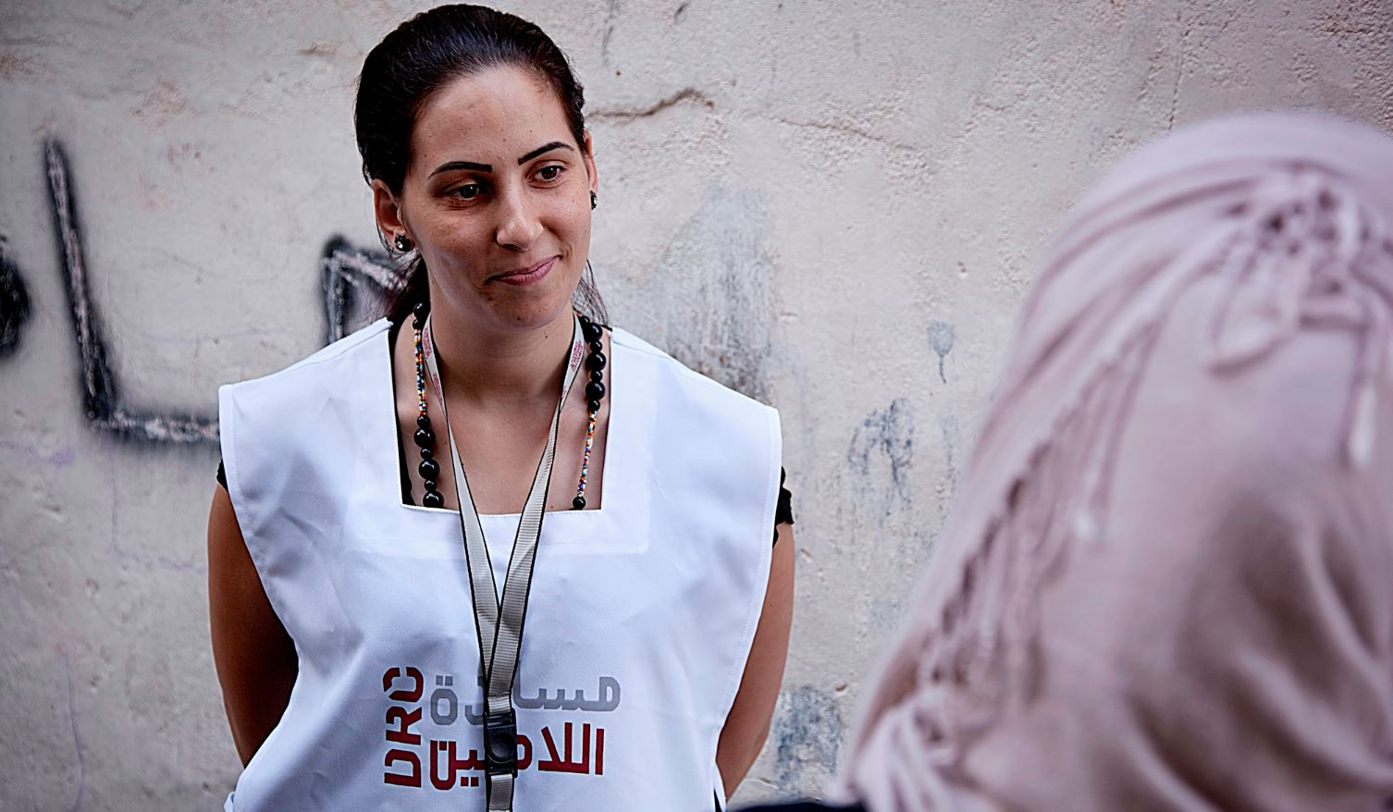

Literacy Teacher
حماه- سوريا
المجلس الدنماركي للاجئين، واحد من المنظمات غير الحكومية الرائدة في العالم ، يبحث حاليا عن شخص مؤهل لملئ شاغر (مدرب محو أـمية ) للعمل في حماه بموجب عقد خدمة
من نحن ؟
يساعد المجلس الدنماركي للاجئين المهجرين داخليا في جميع أنحاء العالم :
نحن نقدم الاسعافات الاولية، والكفاح من أجل حقوقهم، وتعزيز فرصهم لمستقبل أكثر إشراقا.نحن نعمل في المناطق المتضررة من النزاع , على طول طرق النزوح وفي البلدان التي يستقر فيها اللاجئين . بالتعاون مع المجتمعات المحلية، نسعى جاهدين إلى إيجاد حلول مسؤولة ومستدامة , نحن نعمل على تحقيق الاندماج الناجح - كلما كان ذلك ممكنا - لتحقيق الرغبة في العودة إلى الديار.
تأسس المجلس الدنماركي للاجئين في الدنمارك في عام 1956، ومنذ ذلك الحين كبرنا لنصبح منظمة إنسانية دولية مع أكثر من 7000 موظف و 8،000 متطوع.
رؤيتنا هي حياة كريمة لجميع المهجرين
تستند جميع جهودنا على نطاق قيمنا : الإنسانية ,الاحترام , الاستقلال و الحياد , المشاركة , الأمانة والشفافية.

​المهام:
- المساهمة والمشاركة في إعداد الخطط المطلوبة وفقا لاحتياجات المستفيدين.
- المشاركة في وضع المادة التدريبية.
- اجراء اختبارات تحديد مستوى للمستفيدين.
- اجراء اختبارات دورية للمستفيدين.
- إعداد التقارير المناسبة في الدورات والحضور والتقييم وتقديمها إلى الإدارة.
- اعداد نماذج الاختبار وأسئلة الفحص الدوري.
- حضور اجتماعات دورية.

المؤهلات المطلوبة :
- إجازة في اللغة العربية .
- لديه خبرة في مجال تعليم محو الاميّة لا تقل عن ثلاث سنوات.
- القدرة على تحمل ضغط العمل والالتزام بالدوام ضمن الساعات المطلوبة منه.
- القدرة على متابعة اساليب التعليم الحديثة.
- القدرة التعامل مع مختلف الفئات العمرية.
- متقبل للافكار الجديدة و التطوير المهني.
- بروح العمل ضمن فريق.
- متفهم لبيئة المجتمع المحيط.

نحن نقدم

سوف يقدم المجلس الدنماركي للاجئين , للمرشح الناجح ,عقد لمدة ثلاثة أشهر قابل للتجديد بناءً على كل من التمويل و الأداء و سيكون الراتب وفقا لشروط المجلس الدنماركي للاجئين الخاصة بعقد الخدمة .

​طريقة التقديم
مهتم اذهب الى
https://candidate.hr-manager.net/ApplicationInit.aspx?cid=1036&ProjectId=150179&uiculture=eng&MediaId=5
"Apply for position واضغط على
علما ان اخر يوم للتقديم هو 17 – كانون الثاني –2018

تعطى الأولوية في التعيين للمقيمين في مدينة حماة
​ إذا كان لديك أسئلة أو تواجه مشاكل مع عملية الطلب عبر الإنترنت، يرجى زيارة
Drc.ngo/jobsupport

